动感中队“红领巾小百灵”活动简讯
一年二班
为了进一步认真落实全国少工委关于开展"动感中队"创建工作要求，激发中队集体活力，增强少先队集体的吸引力、凝聚力，增强少先队员的光荣感和组织归属感，我们一年二班开展了"小百灵歌唱"比赛，随着一曲《我们是共产主义接班人》拉开了歌唱比赛的帷幕。
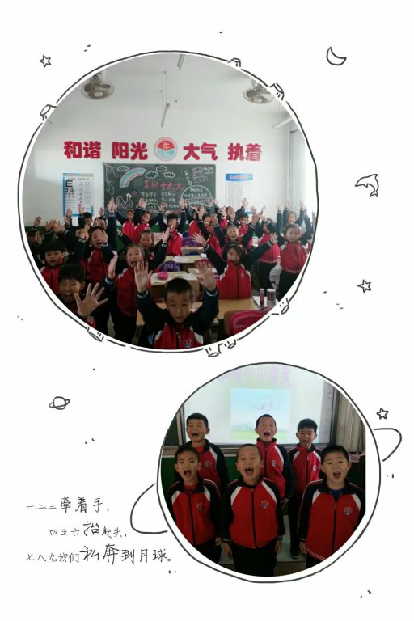
此次活动在中队辅导员的带领下，队员们分中队、小队和个人准备歌曲，有红色经典歌曲，有脍炙人口的儿童歌曲，在时而激昂热烈、时而轻柔缓和、时而高潮迭起中各显特色。

我们成立"小百灵"中队时，同学们是多么兴奋呀！小小主持人宣布动感中队"小百灵歌唱"比赛开始了！ 一曲巜我们是共产主义接班人》拉开了动感中队比赛的帷幕！小合唱巜听妈妈讲那过去的事情》把队员们带入那饥饿困苦的年代。

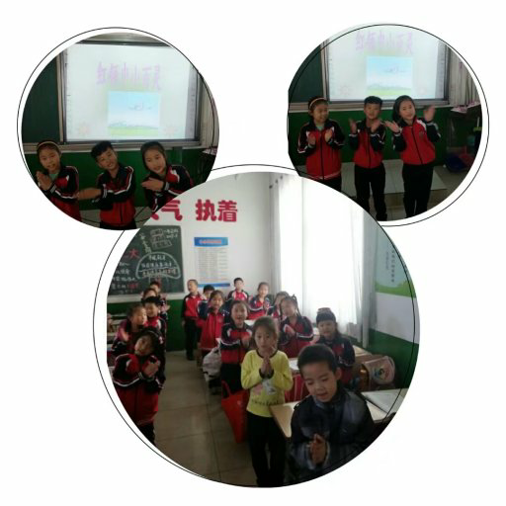

＂小百灵＂小队集体演唱巜歌唱祖国》。

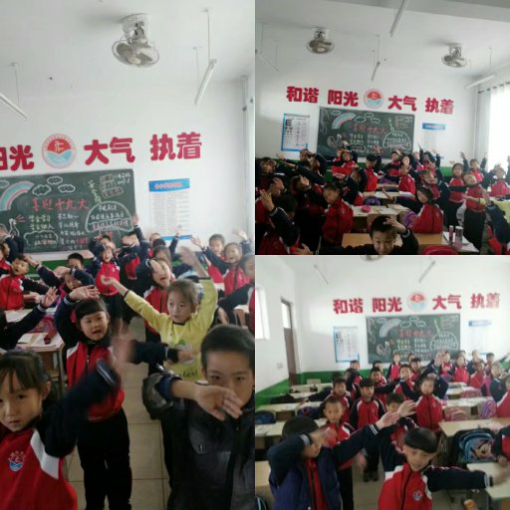

通过动感中队活动的开展，使队员们从红色经典的传统歌曲中汲取营养，获得熏陶，从欢快的儿童歌曲中，懂得生活的美好，童年的快乐！同时也展现了中队的文艺风采和少先队员们朝气蓬勃、奋发向上的精神面貌。

